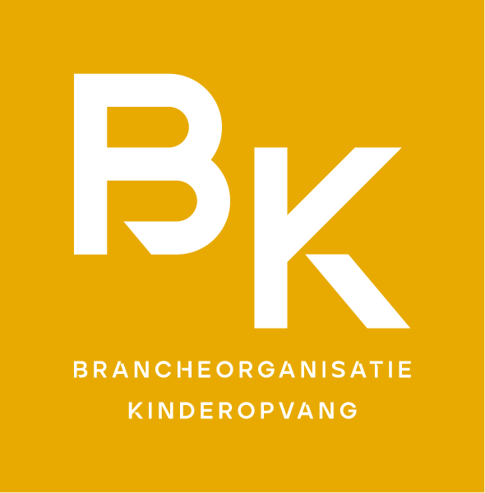

Samenvatting
Bijeenkomst voor aandachtsfunctionarissen in de kinderopvang
Datum: 16 mei 2022, Fruittuin van West in Amsterdam
Georganiseerd door: BMK en BK
Doel
Aandachtsfunctionarissen de mogelijkheid bieden om elkaar te ontmoeten en met elkaar in gesprek te gaan over waar zij tegenaan lopen in de huidige praktijk. Daarnaast een stukje kennis overdracht door LVAK en deze professionals laten meedenken met landelijk beleid om als brancheorganisaties input te krijgen om samenwerking met andere organisaties te verbeteren.
De vragen die daarbij centraal stonden:
1. We willen dat alle medewerkers binnen de kinderopvangorganisatie (pedagogisch professionals op de groep, coaches, aandachtsfunctionarissen maar ook leidinggevenden) goed kunnen signaleren en gesprekken voeren (gesprekken voeren met elkaar, en met ouders). Hoe gaan we hier (nog beter) voor zorgen?
2. Welk houvast mis je in je organisatie als aandachtsfunctionaris? Wat zou jou helpen om het beleid & de praktijk levend te houden en continu onder de aandacht te kunnen brengen? Wat zou jou helpen om de kinderen echt goed in beeld te blijven houden?
3. Wat zou je willen veranderen in de samenwerking met Veilig Thuis?
4. Wat zou je willen veranderen in de samenwerking met scholen? En met lokale teams (bv. sociaal team / wijkteam / CJG)?

Presentatie van door directrice Tea Hol van de Vereniging voor Aandachtsfunctionarissen Huiselijk geweld & Kindermishandeling
Samenvatting presentatie: Tea vertelde ons meer over twee belangrijke samenwerkingspartners voor de kinderopvang in de strijd tegen kindermishandeling: namelijk het onderwijs en Veilig Thuis. Eerst nam zij ons mee in de wijze waarop het onderwijs sinds kort werkt, namelijk met veldnormen ofwel het nieuwe handelingskader. Het idee is dat ook de kinderopvangsector met veldnormen gaat werken.
Daarna gaf Tea uitleg over de werkwijze van Veilig Thuis en gaf zij praktische tips over het melden en in contact blijven met Veilig Thuis. Zie de bijlage voor de ppt presentatie van Tea.
Daarnaast is in de bijlage ook te vinden:
- De veldnorm/handelingskader onderwijs
- Handelingsprotocol Veilig Thuis
Conclusies/actiepunten
Naar aanleiding van de brainstormsessie met deelnemers:
In de conclusie sprongen zes punten er bovenuit, namelijk:
1. Het privacy vraagstuk: er zijn meer duidelijke afspraken nodig met name in de uitwisseling van informatie waar het sectoren overstijgt.
2. Deskundigheidsbevordering: voor alle pedagogische professionals (en dan met name m.b.t. handelingsverlegenheid, signaleren en gesprekken voeren), regionale deskundigheidsbevordering samen met Veilig Thuis en GGD en b.v. via de LVAK.
3. Ouders/opvoeders: het versterken van de band met opvoeders, zodat de drempel laag ligt om gelijk bij de eerste zorgen dit te durven bespreken (stap 0). Hierbij zijn belangrijke begrippen: ouderbetrokkenheid, samenwerking en positiviteit. In het oudercontact kan het waardevol zijn om na te denken over de terminologie zoals het gebruik van het begrip beschermingsprotocol i.p.v. meldcode.
4. Randvoorwaarden: tijd en ruimte bieden om de functie van de aandachtsfunctionaris goed te kunnen vormgeven. Dit is een grote verantwoordelijkheid en een belangrijke functie, dat moet meer erkend worden in wet- en regelgeving, CAO en binnen organisaties zelf.
5. Opleiding: meer kennis en kunde (gespreksvoering!) al in de MBO opleiding tot pedagogisch professional.
6. Netwerken rondom het kind: dit is zowel op het moment dat er zorgen zijn als preventief. Er is bijvoorbeeld behoefte aan (vaste) overleggen en samenwerking met partners (zoals VT) en mogelijkheden voor gesprekken met andere aandachtsfunctionarissen (vanuit de eigen maar ook vanuit andere organisaties).

Vervolgtraject: landelijke werkgroepen
De werkgroepen die opgericht worden vanuit het Platform tegen kindermishandeling (waar BOinK, Ppink, BMK en BK onderdeel van zijn) gaan verder met de vanuit de brainstorm verkregen input. Er wordt gekeken hoe de input geconcretiseerd kan worden en op welke manier er actie ondernomen kan worden.
We zijn met name nog op zoek naar experts op het gebied van gastouderopvang en de meldcode/handelen van de aandachtsfunctionaris voor de landelijke werkgroep.
Interesse? Geef je dan op bij Maryse Broek (BMK) of Denise Castaño (BK).

